小学数学西南师大课标版二年级下册
第三单元第五节《问题解决》第2课时活动设计
科目版本 | 小学数学 西南师大版 二年级下册
章 节 | 第三单元 第五节
课 名 | 解决问题 第2课时
学习目标 | - 学生能联系生活综合应用加减法解决简单的实际问题。  - 培养学生收集信息、提出问题、分析解决问题的能力。  - 培养学生简单的推理能力，激发学生对数学学习的兴趣和创新意识。
具体环节设计
教学环节 | 内 容
1. 教师上课
1.1 情景导入 | 同学们，喜欢到农村去玩吗？喜欢农村的什么动物呢？老师最喜欢农村的鸡、鸭、鹅等小动物了。我们一起来看看吧。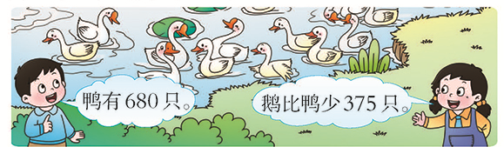  你知道了哪些数学信息？可以提出什么数学问题？  求鹅有多少只用什么方法解决？为什么？  求比一个数少几的数用减法来算。  怎样解答？  如果要求鸭和鹅一共有多少只又该怎样解决呢？今天我们一起来研究解决。
1.2 探索新知 | - 课件出示。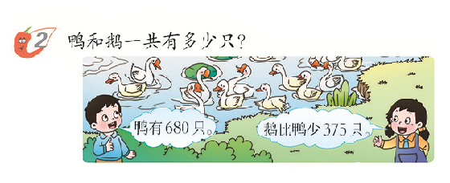  小组讨论：怎样来解决这个问题？相互说说自己是怎样想的。  - 交流探索成果。  谁来说说你们是怎样想的？为什么先算鹅有多少只，你是怎样分析的?还有不同的分析方法吗？说说看。  3. 小结：像这样要两步才能解决的问题有两种分析方法。一种是从已经知道的信息入手，看能求出什么就先算出来，再解决最后的问题；另一种是从问题入手，看要求的问题需要哪两个信息，题目没有直接告诉的就要先求出来。  4. 试一试，果园里有梨树523棵，桃树比梨树多297棵。桃树和梨树一共有多少棵？  请一学生读题。  题目告诉了我们哪些数学信息？一步能求出来吗？为什么？要先算什么，再算什么？  - 通过今天的学习，你有哪些收获？  遇到需要两步才能解决的问题，一定要分析出先算什么，再算什么，然后才列示解答。
1.3 课堂活动 | 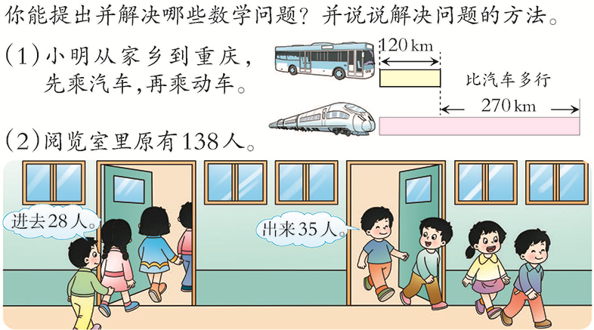
1.4 拓展练习 | 